**机关分工会组织“校园微马活动”**

为充分调动机关分工会会员同志的健身积极性，引导养成健康生活方式，以饱满的精神状态投入学校事业发展。机关分工会于2023年5月21日下午组织“校园微马活动”。

下午3时30分，天气十分爽朗，参加活动的会员同志们陆续到达仙林校区西操场，进行签到、领取号码簿、做跑步前的热身准备，现场气氛热闹非凡。

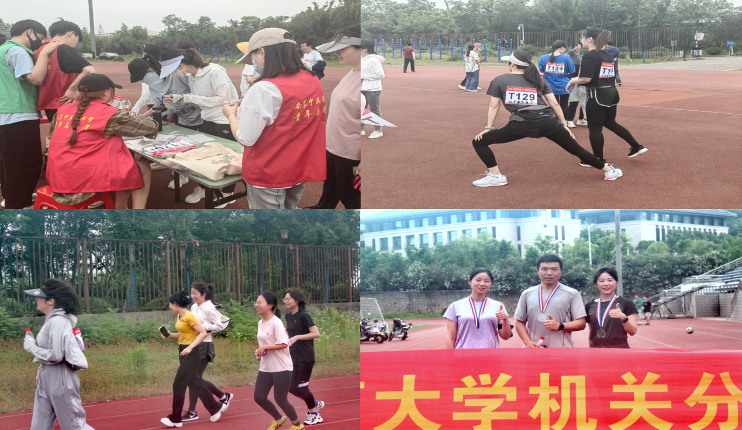

随着机关分工会主席张菱菱的“开跑口令”，“校园微马活动”正式开始。参加活动的同志们奋力向前，跑出情怀、跑出意志、跑出凝聚。活动中，校医院派出3名医护人员、救护车一路跟随跑步队伍，确保万无一失；保卫处的同志沿线疏通车辆，保障活动的顺利进行；第一临床医学院学生会的志愿者们为参赛选手递发补给、引导路线；师生一同践行着阳光体育精神。

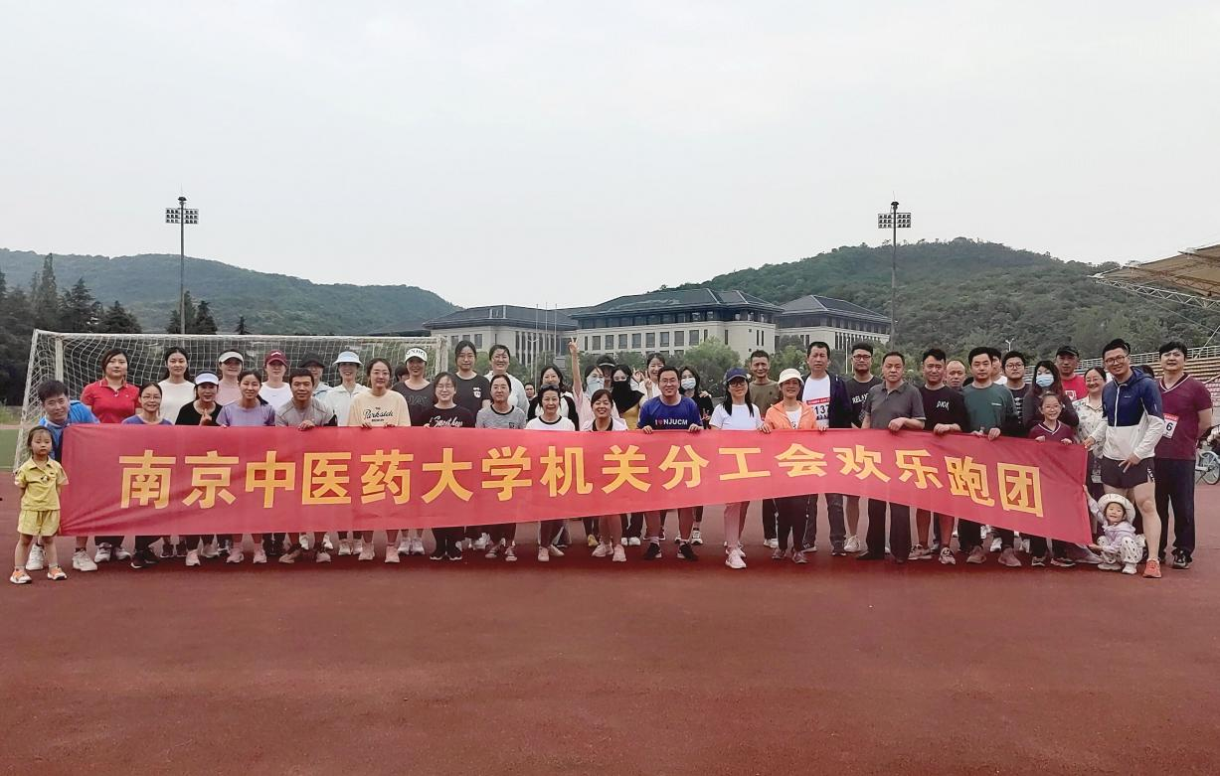

在跑步完成之后，各位参赛者领取到了刻有自己名字的定制奖牌，每个人都兴高采烈，纷纷合影留念。很多参赛同志都表示这样的活动非常有意义，在紧张的工作学习之余通过运动来放松身心，用实践来表达对体育的热爱。